**第４６回 中学生の主張大阪府大会**

**～伝えよう！君のメッセージ～**

**大阪府内の中学生から数多く寄せられた作品(作文)の中から、作文審査で選ばれた**

**入賞10作品を発表していただき、最優秀賞受賞者は11月に東京で開催される**

**「少年の主張全国大会」に推薦します。**

**どうぞみなさん、中学生たちの熱い思いとメッセージを受け取りに会場へお越しください！**

**令和６年８月１８日（日）**

**13：30～16：30（13：00開場）**

**日時**

**会場**

**大阪市立男女共同参画センター　東部館（クレオ大阪東）**

**（大阪市城東区鴫野西2-1-21）**

**【主　催】**

**青少年育成大阪府民会議 大阪府 独立行政法人国立青少年教育振興機構**

**【協　賛】（五十音順）**

**一般社団法人大阪少年補導協会　　江崎グリコ株式会社　　大阪シティ信用金庫　　大阪信用金庫**

**大阪青少年環境問題協議会　　大阪府カラオケボックス協会 　公益社団法人大阪府防犯協会連合会**

**国際ソロプチミスト大阪**

**【後　援】**

**大阪府教育委員会 大阪市教育委員会　ＮＨＫ大阪放送局　大阪府青少年指導員連絡協議会**

**定員**

**無料**

**入場**

**１　開会　（13:30）**

**２　「中学生の主張」 10名発表　（13:40）**

※出場学校等詳細については青少年育成大阪府民会議のホームページをご覧ください。

**３　講　演　（14:55～15:35）**

<テーマ>　ネット上の誹謗中傷防止講座

<講　師>　大阪府府民文化部人権局人権擁護課　課長補佐　森田　裕之 氏

**４　審査発表・表彰式　（15:50）**

**５　講　評　（16:25）**

**６　閉　会　（16:30）**

※閉会後、壇上において入賞者全員で記念撮影を実施します。16時40分終了予定です。

* 事前に申込みがない場合、ホール収容人数の上限により、当日の入場をお断りさせていただくことがございます。

**３００名（申込先着順）**

* 当日の天候により中止となる場合がございます。

その場合は、大阪府子ども青少年課HP、公式X（@osaka_seishonen）でお知らせします。

**会場案内図**

**問合せ先**

**第４６回「中学生の主張大阪府大会～伝えよう！君のメッセージ～」　参加申込方法**

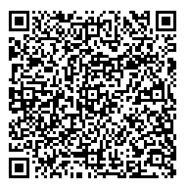

**★インターネットでの申込みに**

**ご協力ください**

* 「大阪府行政オンラインシステム」による

お申込みが困難な場合は、下記問合せ先に

記載の青少年育成大阪府民会議事務局までご連絡ください。

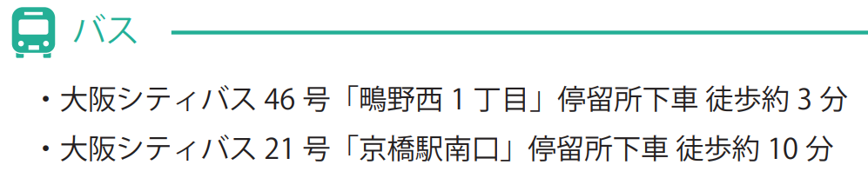

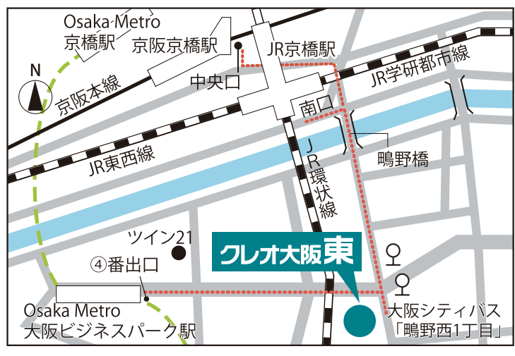

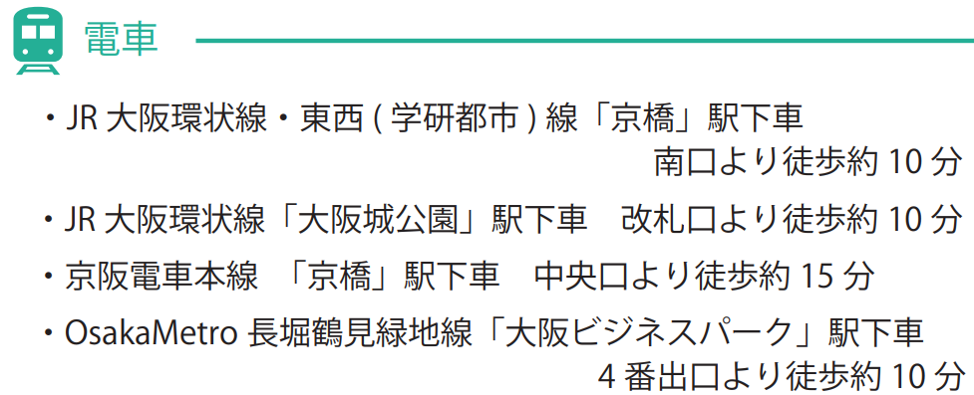

■「大阪府行政オンラインシステム」による申込方法

下記ホームページ第４６回「中学生の主張大阪府大会～伝えよう！君のメッセージ～」参加申込みの

専用申込フォームからお申込みください。（※定員に達し次第受付を停止します。）

URL：<https://lgpos.task-asp.net/cu/270008/ea/residents/procedures/apply/4adea831-1f23-42d8-a0ca-414f2dfed8db/start>

ＱＲコード

**青少年育成大阪府民会議事務局（平日　9時～1７時30分）**

**住所：〒540-8570　大阪市中央区大手前２丁目　大阪府福祉部子ども家庭局子ども青少年課内**

**TEL：06-6941-7681　FAX：06-6941-7679**

**メール：kodomoseishonen@gbox.pref.osaka.lg.jp**

**青少年育成大阪府民会議HP：https://www.pref.osaka.lg.jp/koseishonen/fuminkaigi/index.html**